# CLASS: F.Y. MCA SEM: I

**COURSE CODE: MC504 SUBJECT NAME: WEB TECHNOLOGY LAB**

# ROLL NO. 2022510059 BATCH: D

**NAME: CHAITANYA SHETTY EXPERIMENT NO: 01**

**EXPERIMENT TITLE:** To design static web sites using HTML elements, formatting tags, list, table, HTML 5 elements, form designing, HTML graphics and HTML media

Part1: Write a program to sum of two numbers as entered by user

Part 2: Write a program to create multiplication table of a user entered number Part3: Write a program to sort words of a sentence in alphabetical order **Objective:**

1. To design a web page using formatting level tags.
2. To design web pages using table & list tags
3. To design a web form that shows HTML & HTML5 form elements.
4. To design a web page that shows HTML, CSS and Javascript

**PART 1: ADDITION OF TWO NUMBERS**

**CODE:**

<!DOCTYPE html>

<html lang="en">

<head>

   <meta charset="UTF-8">

   <meta http-equiv="X-UA-Compatible" content="IE=edge">

   <meta name="viewport" content="width=device-width, initial-scale=1.0">

   <title>Addition of two numbers</title>

   <script>

       function add() {

           var num1, num2, sum;

           num1 = parseInt(document.getElementById("input1").value);

           num2 = parseInt(document.getElementById("input2").value);

           sum = num1 + num2;

           document.getElementById("out").value = sum;

       }

   </script>

   <style>

       html,

       body {

           margin: 0;

           height: 100%;

           background-color: #3a3a4a;

       }

       h1 {

           text-align: center;

           margin-top: 10rem;

           color: antiquewhite

       }

       .form {

           display: flex;

           justify-content: center;

           align-items: center;

           margin-top: 3rem;

       }

       button {

           text-align: center;

           margin-left: 8.3rem;

           margin-bottom: 5px;

           background-color: #8afc07;

           border-radius: 20px;

           width:100px

       }

       .inputs {

           padding: 0.5rem;

       }

       .output {

           padding: 0.5rem;

           margin-left: 4rem;

       }

       fieldset {

           border-radius: 3%;

           border-color: #8afc07;

       }

       input#out,

       input#input1,

       input#input2 textarea {

           background: white;

       }

       #out,

       #input1,

       #input2 {

           color: black;

       }

       .label {

           color: rgb(224, 227, 42)

       }

   </style>

   <link rel="stylesheet" href="styles.css">

</head>

<body>

   <div class="heading">

       <h1>Addition of Two Numbers</h1>

   </div>

   <div class="form">

       <fieldset>

           <form>

               <div class="inputs">

                   <label class="label" for="input1">Enter First Number: <input id="input1" type="number"></label>

               </div>

               <div class="inputs">

                   <label class="label" for="input2">Enter Second Number: <input id="input2" type="number"></label>

               </div>

               <button type="button" onclick="add()">Add</button>

               <div class="output">

                   <label class="label" for="out">Addition: <input id="out" disabled></label>

               </div>

           </form>

       </fieldset>

   </div>

</body>

</html>

**OUTPUT:**

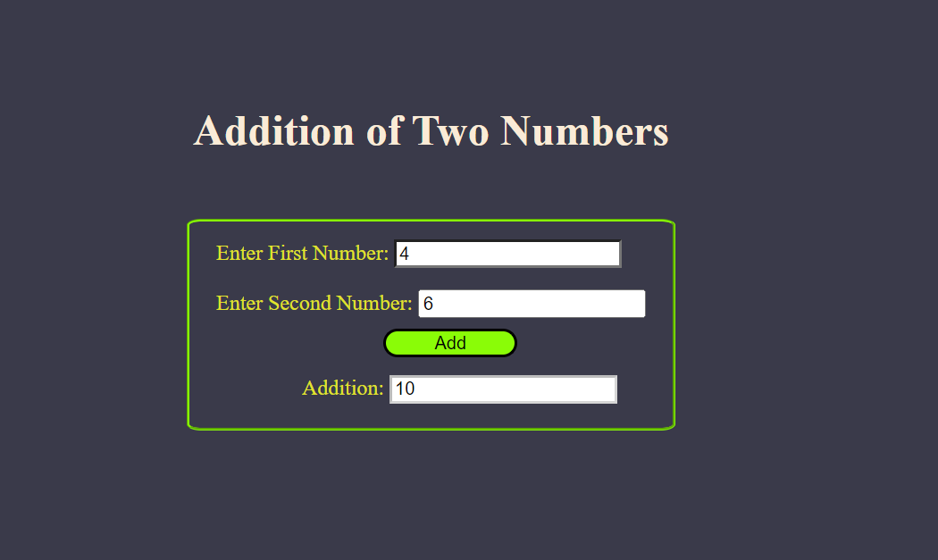

**PART 2: MULTIPLICATION TABLE**

**CODE:**

<!DOCTYPE html>

<html lang="en">

<head>

    <meta charset="UTF-8">

    <meta http-equiv="X-UA-Compatible" content="IE=edge">

    <meta name="viewport" content="width=device-width, initial-scale=1.0">

    <title>Document</title>

    <style>

        .btn {

            margin-top: 10px;

            margin-bottom: 10px;

            background: #344fd9;

            border-radius: 28px;

            font-family: Arial;

            color: #ffffff;

            font-size: 20px;

            padding: 10px 20px 10px 20px;

            text-decoration: none;

    }

        .btn:hover {

            background: #222ce6;

            text-decoration: none;

    }

        p{

            color: #a40b0b;

        }

        body{

            background-color: #fdffdb;

            text-align: center;

        }

        h2{

            font-family: Arial, Helvetica, sans-serif;

        }

        .container{

            border: 1px solid black;

            margin-top: 100px;

            margin-bottom: 100px;

            margin-right: 150px;

            margin-left: 80px;

            background-color: #e0e019;

        }

        #number{

            text-align: center;

            font-size: 20px;

        }

        #output{

            font-size: 20px;

        }

    </style>

    <script>

        function Multiply() {

          var number;

          var output = "";

          number = Number(document.getElementById("number").value);

          for(var i = 1; i<= 10; i++){

            output = output + " <p> " + number + " X " + i + " = " + number * i + " </p> ";

          }

          document.getElementById("output").innerHTML = output;

        }

  </script>

</head>

<body>

    <div class="container">

        <h2>Enter the number :</h2> <input id="number" /><br>

        <button class="btn" onclick="Multiply()">The Tables Are:</button>

        <div id="output">

</body>

</html>

**OUTPUT:**

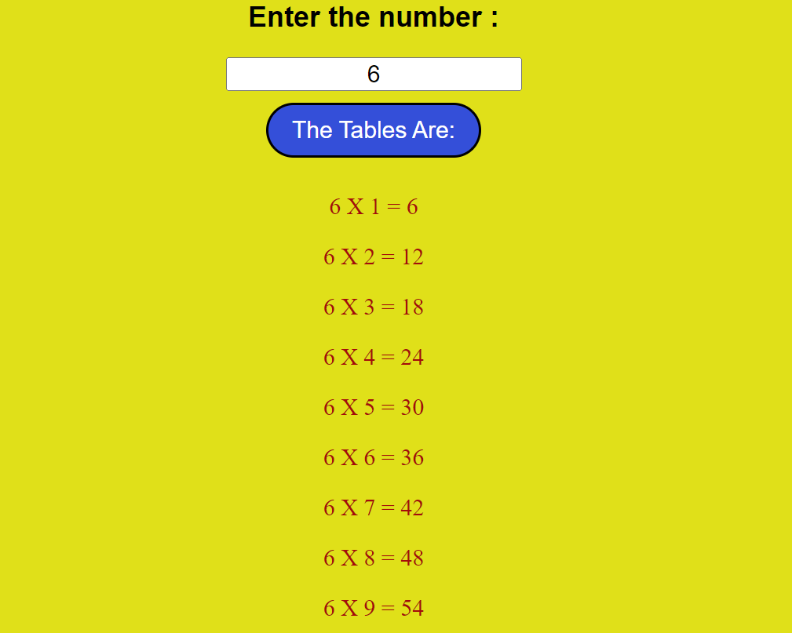

**PART 3: SORTING**

**CODE:**

<html lang="en">

  <head>

    <link rel="stylesheet" href="https://www.w3schools.com/w3css/4/w3.css">

    <style>

      *

      {

        margin: 20px;

        padding: 5px;

        box-sizing: border-box;

        border-width: 4px;

        border-radius: 20px;

      }

      body

      {

        font-family:Georgia, 'Times New Roman', Times, serif;

        font-stretch: wider;

        font-weight: bold;

        font-size: x-large;

        color:rgb(11, 93, 93);

        background-position: 100%;

        margin: auto;

      }

      .container

      {

        display: flex;

        height: 550;

        width: 550;

        margin: auto;

        margin-top: 50px;

      }

      .contents

      {

        display: flex;

        flex-direction: column;

        align-items: center;

        width: 100%;

        background-color: rgb(237, 172, 32);

        border-radius: 20px;

      }

      #sortbutton

      {

        background-color: rgb(212, 177, 34);

        border-radius: 15px;

        width: 100px;

        height: 50px;

        font-family: 'Trebuchet MS', 'Lucida Sans Unicode', 'Lucida Grande', 'Lucida Sans', Arial, sans-serif;

      }

      #sortbutton:hover

      {

        cursor:pointer;

        background-color:rgb(236, 25, 25);

      }

      ::-webkit-input-placeholder

      {

        text-align: center;

      }

    </style>

    <script>

      function sort()

      {

        var string;

        string = String(document.getElementById("input1").value);

        var splittedstring = string.split(" ");

        var sortedstring = splittedstring.sort();

        var output = sortedstring;

        /*document.write(sortedstring);*/

        document.getElementById("output").innerHTML = output;

      }

    </script>

  </head>

  <body>

    <div class="container">

        <div class = "contents">

          <p>ENTER THE STRING</p>

          <br>

          <input type="text" id="input1">

          <br><br>

          <input type="button" id="sortbutton" onclick="sort()" value="Sort"/>

          <br>

          <div id="output">

          </div>

        </div>

    </div>

  </body>

</html>

**OUTPUT:**

